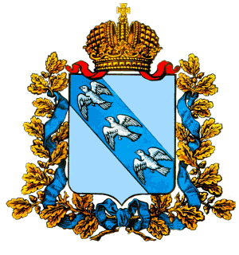**7**

**АДМИНИСТРАЦИЯ**

**МАРИЦКОГО СЕЛЬСОВЕТА ЛЬГОВСКОГО РАЙОНА**

П О С Т А Н О В Л Е Н И Е

от 03 10 2022 г. № 40

307705 с. Марица

**Об утверждении Перечня мест, на которые запрещается возвращать животных без владельцев, и лиц, уполномоченных на принятие решений о возврате животных без владельцев на прежние места их обитания**

В соответствии с частью 6.1 статьи 18 Федерального закона от 27 декабря 2018 года № 498-ФЗ «Об ответственном обращении с животными и о внесении изменений в отдельные законодательные акты Российской Федерации», статьей 14.1 Федерального закона от 06.10.2003 №131-ФЗ «Об общих принципах организации местного самоуправления в Российской Федерации»,

Администрация Марицкого сельсовета Льговского района

**ПОСТАНОВЛЯЕТ:**

1. Утвердить Перечень мест, на которые запрещается возвращать животных без владельцев (приложение № 1).

2. Утвердить Перечень лиц, уполномоченных на принятие решений о возврате животных без владельцев на прежние места их обитания (приложение № 2).

3. Контроль за исполнением настоящего постановления оставляю за собой

4. Главному специалисту Администрации Марицкого сельсовета обеспечить размещение настоящего постановления на официальном сайте муниципального образования «Марицкий сельсовет» Льговского района .

5. Постановление вступает в силу с даты его подписания.

Глава Марицкого сельсовета Льговского района Жуков А.А.

Приложение № 1

к постановлению администрации

Марицкого сельсовета Льговского района

от 03 10 2022 года № 40

**Перечень**

**мест, на которые запрещается возвращать**

**животных без владельцев**

- территории общего пользования (в том числе площади, улицы, проезды, парки и другие территории, которыми беспрепятственно пользуется неограниченный круг лиц);

- территории, прилегающие к многоквартирным домам;

- детские игровые и детские спортивные площадки;

- спортивные площадки для занятий активными видами спорта, площадки, предназначенные для спортивных игр на открытом воздухе;

- кладбища и мемориальные зоны;

- площадки для проведения массовых мероприятий;

- территории детских, образовательных и лечебных учреждений;

- территории, прилегающие к объектам культуры;

-территории, прилегающие к организациям общественного питания, магазинам.

Приложение № 2

к постановлению администрации

Марицкого сельсовета Льговского района

от 03 10 2022 года № 40

**Перечень**

**лиц, уполномоченных на принятие решений о возврате животных**

**без владельцев на прежние места их обитания**

- глава администрации - муниципального образования «Марицкий сельсовет» Льговского района Курской области;